|  |  |  |
| --- | --- | --- |
| **Cahier des charges fonctionnel** | | |
| **Structure émettrice** | IUT de Nantes, Université de Nantes | |
| **Emetteurs** | *Groupe J -*  Berland Cédric  Jean-Baptiste Lacour  Matthieu Fournier  Maxime Houdeau | [cedric.berland@etu.univ-nantes.fr](mailto:cedric.berland@etu.univ-nantes.fr)  [jean-baptiste.lacour@etu.univ-nantes.fr](mailto:jean-baptiste.lacour@etu.univ-nantes.fr)  [matthieu.fournier@etu.univ-nantes.fr](mailto:matthieu.fournier@etu.univ-nantes.fr)  [maxime.houdeau@etu.univ-nantes.fr](mailto:maxime.houdeau@etu.univ-nantes.fr) |
|  |  |  |
| **Destinataires** | Sébastien Canet | |
|  |  | |

* 1. Présentation générale du problème
  + 1.1 Projet
    - 1.1.1 Finalités

Le but de ce projet est double. Il s’agit en premier lieu de créer un plugin, ou bien d’en améliorer un déjà existant, afin de permettre le transfert des objets entre Sweet Home 3D et Sketchup, tout en gardant la possibilité de les modifier. Pour l’instant, il est possible de faire ces transferts mais les objets obtenus dans le logiciel où ils sont importés sont lourds (à priori, des faces se rajoutent) et non modifiables. En second lieu, il s’agit de permettre la modification d’objets de SH3D depuis le logiciel Scratch2. L’objectif serait qu’un exécutable permette cette liaison en temps réel dans l’idée de modifier des propriétés de certains objets de SH3D, directement dans Scratch2. Cela aurait un intérêt éducatif non négligeable, SH3D et Scratch2 étant deux logiciels très faciles à prendre en main et donc adapté à un milieu scolaire.

* + - 1.1.2 Espérance de retour sur investissement

Pour le point financier, le projet sera réalisé dans un but non lucratif mais il sera avant tout l’occasion d’acquérir de nouvelles expériences, qui pourront fortement nous aider dans notre carrière future.

* + 1.2 Contexte
    - 1.2.1 Situation du projet par rapport aux autres projets de l’entreprise

Le projet n’est pas en relation avec d’autre projet, que ce soit en première ou en deuxième année.

* + - 1.2.2 Études déjà effectuées

Il convient ici d’étudier les deux “parties” de notre projet. Pour la partie qui concerne le transfert d’objets entre Sketchup et SH3D, il existe un plugin payant (que nous ne testerons donc pas) pour Sketchup et permettant d’améliorer les transferts vers d’autres logiciels, donc sans garantie que cela fonctionne bien avec SH3D. Excepté cela, il n’existe à priori de pas réels travaux concernant ce projet, surtout si on considère SH3D, moins connu que Sketchup.

Pour la seconde partie du projet, il existe déjà des extensions de Scratch pour communiquer avec du matériel, comme une carte arduino par exemple. Cependant, la communication entre Scratch et SH3D n’a jamais été étudiée.

* + - 1.2.3 Études menées sur des sujets voisins

Il est difficile d’avoir une idée des études menées sur des sujets voisins tant ces derniers peuvent être divers, d’autant que notre projet comporte deux parties qui ne sont pas réellement en relation.

* + - 1.2.4 Suites prévues

Il n’y a aucune suite prévue à ce projet, mais la question pourra être réétudiée lorsque le projet qui nous est confié sera terminé. En effet, il est toujours possible d’apporter des améliorations et certaines fonctionnalités secondaires que nous avons prévues ne seront sûrement jamais réalisées.

* + - 1.2.5 Nature des prestations demandées

Pour ce projet, il s’agit de s’occuper tout d’abord de la partie conception puis de s’atteler à l’implémentation et donc au codage, à priori en Python.

* + - 1.2.6 Parties concernées par le déroulement du projet et ses résultats (demandeurs, utilisateurs)

Excepté notre professeur responsable et l’IUT en général, il n’existe pas réellement de demandeur pour notre projet. Ce dernier revêt avant tout un but pédagogique, il profitera donc surtout à nous. Au niveau des utilisateurs cependant, ceux-ci seront des élèves de bac technologiques, dont ceux de notre professeur responsable.

* + - 1.2.7 Caractère confidentiel s'il y a lieu

Le projet restera probablement publique et n’aura pas de caractère confidentiel.

* + 1.3 Énoncé du besoin (finalités du produit pour le futur utilisateur tel que prévu par le demandeur)

Le travail produit devra permettre le transfert des objets entre Sweet Home 3D et Sketchup, tout en gardant la possibilité de les modifier. Il devra également permettre la modification d’objets de SH3D depuis le logiciel Scratch2.

* + - 1.4 Environnement du produit recherché
    - 1.4.1 Listes exhaustives des éléments (personnes, équipements, matières…) et contraintes (environnement)

Personnes : il s’agit des 4 membres du groupe ainsi que le professeur responsable. Ainsi, cela concerne CANET Sébastien (professeur et client), QUINIOU Solen (professeure), LACOUR Jean-Baptiste , FOURNIER Matthieu, BERLAND Cédric, HOUDEAU Maxime.

Equipement : il s’agit du matériel informatique de l’IUT ainsi que nos équipements informatiques personnels. Pour la partie conception, beaucoup de schémas, d’idées, etc. ont simplement été notés sur papier.

Matière : Le travail rendu, c’est-à-dire le cahier des charges et tout la partie conception (avec schémas) ainsi que le le travail de code en lui-même, sera entièrement numérique.

Contraintes : Tout d’abord, il y a le temps. Il nous est limité, nous devrons travailler vite tout en produisant un programme de qualité. Nous aurons à déterminer nos priorités et nous concentrer à chaque étape sur ce qui est le plus important. En outre, il nous sera impossible de reculer la date limite, il faudra absolument rendre la totalité du travail, une fois arrivés à celle-ci. Ensuite, il nous faudra, pour travailler, avoir obligatoirement du matériel informatique à disposition. Il faudra également travailler le plus possible en équipe, faute de quoi nous aurons à trouver les solutions pour mettre le travail en commun (utilisation d’un dépôt GitHub par exemple).

* + - 1.4.2 Caractéristiques pour chaque élément de l’environnement

Le temps : nous devrons constamment y penser, afin de ne pas prendre trop de retard. Pour le gérer du mieux possible, nous utiliserons nos diagrammes de Gantt et de Pert, qui nous permettront de visualiser aisément où nous en serons à chaque étape du projet.

La matériel : avec l’équipement de l’IUT et nos ordinateurs personnels, cette contrainte ne devrait pas poser de problèmes, mis à part l'installation des logiciel (surtout Sketchup), pouvant nécessiter un droit d’administrateur.

Le travail en équipe : Afin d’avoir un système efficace pour partager l’avancement entre groupe, nous avons déjà crée un github pour le projet (trouvable à l’adresse suivante : <https://github.com/zeptoline/sweet-up3d>).

* 2. Expression fonctionnelle du besoin  
  *Diagramme de cas d’utilisation, à priori chaque cas d’utilisation correspond à une fonction. Le diagramme de cas d’utilisation inclus la description détaillée de chaque cas d’utilisation (cf. cours de COC).*

*Chaque fonction doit être classée selon différents critères :  
- coefficient de pondération (de 1 à 5) : selon la valeur, l’importance de la fonction  
- critère d’appréciation : comment sera apprécié le succès de la réalisation d’une fonction (« doit rendre le résultat correct en moins de x sec. »)  
- niveau d’un critère d’appréciation (« x de 1 à 3 sec. Acceptables »)  
- niveau de flexibilité (« 90% dans l’intervalle, 10% à 1 sec. au delà »)  
On peut regrouper les fonctions dans une table hiérarchisée selon ces critères puis détailler chacune des fonctions.*

|  |  |  |  |  |
| --- | --- | --- | --- | --- |
| **Fonction** | **Importance** | **Critère d’appréciation** | **Niveau d’appréciation** | **Niveau de flexibilité** |
| FP1 : créer une communication entre Scratch et SH3D | 5 | C1A : échange de données entre les deux logiciels | intégrité des données | 0% |
| FP2 : communication sans latence (temps réel) | 4 | C2A : échanges en temps réel | <0.5s | 30% |
| FP3 : modifier des états d’objets dans SH3D | 5 | C3A : modifier le bon état du bon objet  C3B : obtenir le nouvel état désiré pour l’objet | _  _ | 0%  0% |
| FC1 : permettre l’ajout d’objets dans SH3D | 2 | C4A : le bon objet est ajouté  C4B : il ajoute l’objet à une position voulue | _  précision | 0%  10% |
| FC2 : permettre la supression d’objets dans SH3D | 2 | C5A : le bon objet est supprimé | _ | 0% |

* + 2.1 Fonctions de service et de contrainte
    - 2.1.1 Fonctions de service principales (qui sont la raison d’être du produit)

FP1 : créer une communication entre Scratch et SH3D

FP2 : communication sans latence (temps réel)

FP3 : modifier des états d’objets dans SH3D

* + - 2.1.2 Fonctions de service complémentaires (qui améliorent, facilitent ou complètent le service rendu)

FC1 : permettre l’ajout d’objets dans SH3D

FC2 : permettre la suppression d’objets dans SH3D

* + - 2.1.3 Contraintes (limitations à la liberté du concepteur-réalisateur)

Le temps fait partie des contraintes qui pourront limiter l’avancée des travaux. En outre, le fait de ne pas avoir tous les droits sur les machines qui nous sont fournies est également une contrainte.

* + 2.2 Critères d’appréciation (en soulignant ceux qui sont déterminants pour l’évaluation des réponses)
  + 2.3 Niveaux des critères d’appréciation et ce qui les caractérise
    - 2.3.1 Niveaux dont l’obtention est imposée
    - 2.3.2 Niveaux souhaités mais révisables

*Voir tableau fonctionnel*

* 3. Cadre de réponse

*Diagramme de classes métiers : à base de classes métiers (des concepts indépendants de la programmation, avec des attributs mais sans méthodes, ainsi que des relations entre les concepts sur les agissements des classes métiers les unes sur les autres)*

*Synthèse des jalons : tables synthétiques des jalons du projet.*

* + 3.1 Pour chaque fonction
    - 3.1.1 Solution proposée

*Tâches à réaliser pour la solution -> WBS*

*Diagramme de séquence basée sur le diagramme de classe métier et sur les scénarios des cas d’utilisation (cf. section 2)*

*Jalon : date à laquelle la fonction doit être livrée.*

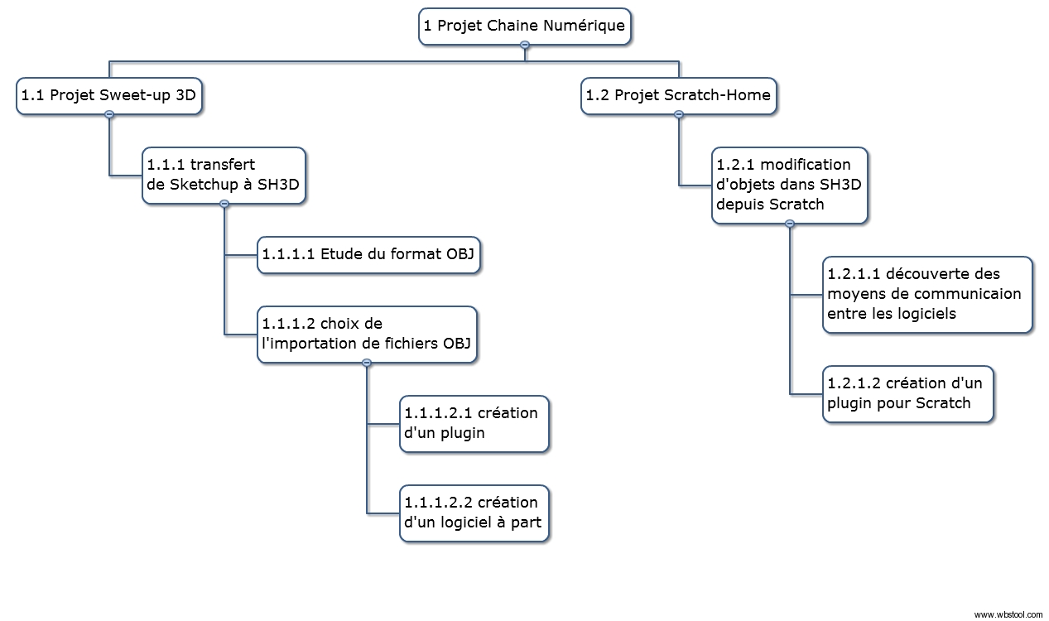

* + - 3.1.2 Niveau atteint pour chaque critère d’appréciation de cette fonction et modalités de contrôle

* + - 3.1.3 Part du prix attribué à chaque fonction

* + 3.2 Pour l’ensemble du produit
    - 3.2.1 Prix de la réalisation de la version de base

* + - 3.2.2 Options et variantes proposées non retenues au cahier des charges

* + - 3.2.3 Mesures prises pour respecter les contraintes et leurs conséquences économiques

* + - 3.2.4 Outils d’installation, de maintenance … à prévoir

* + - 3.2.5 Décomposition en modules, sous-ensembles

* + - 3.2.6 Prévisions de fiabilité

* + - 3.2.7 Perspectives d’évolution technologique

Le planning ne fait pas partie de la norme car sa décomposition n’importe pas au client. Il n’est intéressé que par les jalons qui ponctuent la réalisation des différentes fonctionnalités.

Nous placerons donc les diagrammes de Gantt et PERT en annexe.